笔试考试预约操作指南

一、笔试考试预约
学生登录“我的教室-学习”页面（https://stc.dufesce.cn/Login），点击“教室首页”右侧“笔试安排”图标（见图一），进入“考试预约”页面，根据实际需求勾选想要预约的课程，点击“预约”即可，如果选择去公共考点考试请点击修改考点，选择公共考点，具体操作（见图二）。
图一：
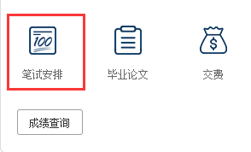
图二：
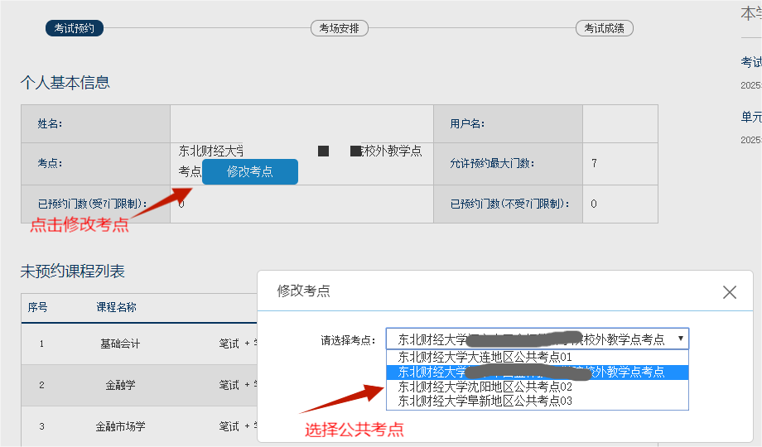

若想查询考试预约记录，需在“考试预约”页面下，“已预约课程列表”中确认已经预约的课程（见图三）。
图三：
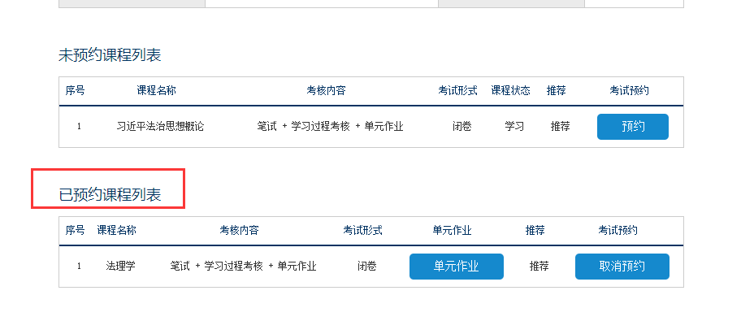
注意事项：
1. 学生考试预约操作受时段限制，请学生务必在考试预约时段内完成考试预约；
2. 可预约课程列表显示的均是笔试考试的课程，“已预约门数”会随着学生选择的课程门数自动更新；
3. 考试预约操作完成后，学生务必在“已预约课程列表”功能中，确认是否预约成功；
4. 考试预约操作完成后，再次进入“考试预约”页面，未预约的课程列表指的是除掉已经预约成功后剩余可预约考试的课程列表。

二、取消考试预约
在“教室首页”右侧点击“笔试安排”图标，进入“考试预约”页面，找到页面左侧下方“已预约课程列表”中要取消预约的课程名称，点击“取消预约”（见图四）

图四：
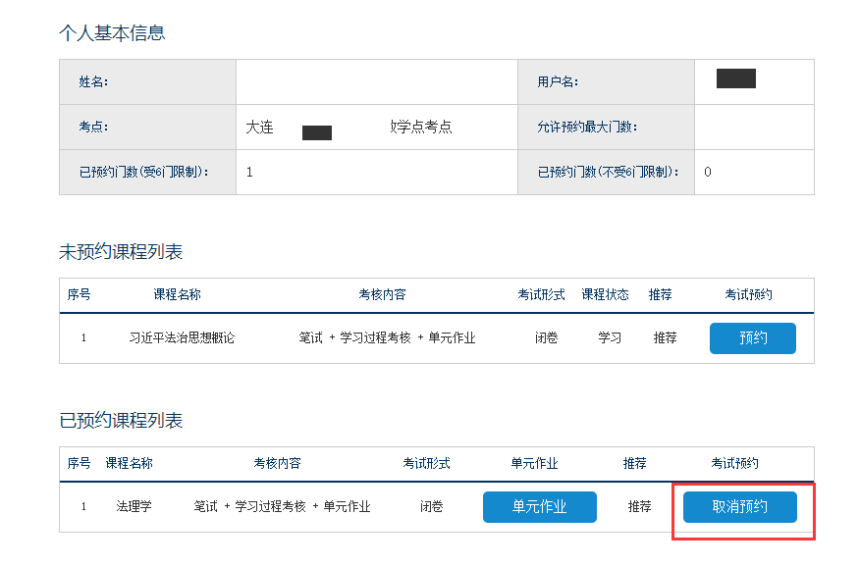
注意事项：
1. 学生需要调整预约课程时，可先使用“取消考试预约”功能来删除预约考试记录，然后再点击 “预约”，重新预约课程；
2. 取消考试预约操作要求在考试预约期间进行。

